

*Taller de ingeniería de software*

*“Carta Gantt proyecto SIPIE”*

***Integrantes:***

*Álvaro Arriagada   
Felipe Rosso   
Felipe Oyarzun*

***Docente:***

*Raimundo Vega*

**CARTA GANTT**   
  
Luego de hacer cálculos de estimación, llegamos a la conclusión que nuestro proyecto tiene un esfuerzo de 600 horas-hombre (ver archivo “Estimación”).

Como nuestro equipo de trabajo está compuesto por 3 integrantes, y cada uno trabajará un total de 8 horas semanales, nuestro proyecto tendrá una duración aproximada de 6 meses (25 semanas).

Utilizando la herramienta **PROJECT** elaboramos la carta Gantt con todas las tareas que haremos durante ese periodo de tiempo. (Archivo Project adjunto)

Fecha de inicio: lunes 22/09/2015

Fecha de término: martes 15/03/2016.

A continuación el diagrama de carta Gantt que representa lo anteriormente mencionado:

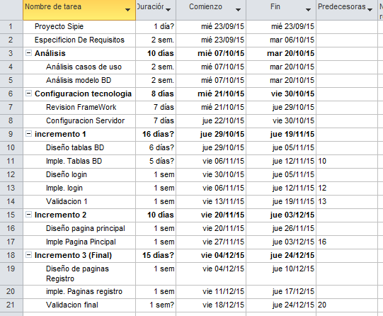

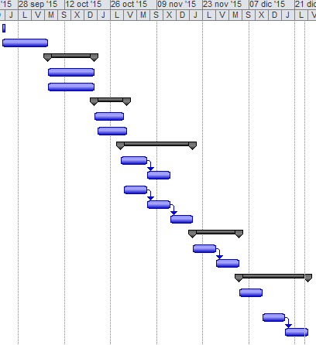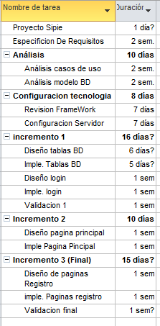

**CICLO DE VIDA**

Para este proyecto, el modelo de ciclo de vida a utilizar será el modelo incremental, ya que permite en cada incremento hacer entregas tempranas y operativas del sistema desarrollado, el cliente tuvo la oportunidad de realiza testeos y en cada incremento permitió acomodar cambios implementando funcionalidades parciales.

